MATEMATİK VE FEN BİLİMLERİ EĞİTİMİ BÖLÜMÜ
İLKÖĞRETİM MATEMATİK ÖĞRETMENLİĞİ PROGRAMI
2024-2025 ÖĞRETİM YILI BAHAR DÖNEMİ
2. SINIF ÖĞRENCİLERİNİN ALMALARI GEREKEN DERSLER HAKKINDA
BİLGİLENDİRME

İlköğretim Matematik Öğretmenliği Programı 2.sınıf öğrencilerimizin 2024-2025 öğretim yılı bahar döneminde almaları gereken dersler aşağıda listelenmiştir.

171214129 TÜRK EĞİTİM TARİHİ (A)
171214131 EĞİTİMDE ARAŞTIRMA YÖNTEMLERİ (A)
MB SEÇMELİ 2
ALAN DIŞI SEÇMELİ 2
171214128 TOPLUMA HİZMET UYGULAMALARI (A, B veya C)
ALAN SEÇMELİ 2
171214117 ORTAOKUL MATEMATİK ÖĞRETİM PROGRAMLARI (A veya B)
171214124 LİNEER CEBİR II (A)
171214120 OLASILIK (A)
171214125 ANALİTİK GEOMETRİ II (A)

! Ders seçimi yaparken dersin kodu kontrol edilerek seçilmelidir.
! “MB Seçmeli 2” dersi “Mikro Öğretim” dersidir. İki adet şubesi vardır (A ve B). İki şubeden birini seçebilirsiniz. İlgili ders ve kodu aşağıda verilmiştir.

171214130 MİKRO ÖĞRETİM (A veya B)

! “Alan Dışı Seçmeli 2” dersi “Yenilenebilir Enerji Kaynakları” dersidir. Tek bir şubesi vardır. Alan dışı olduğu için bu ders Şekil 1’de sunulan ekran görüntüsünde görüldüğü gibi Fen Bilgisi Öğretmenliği Programından seçilmelidir. İlgili ders ve kodu aşağıda verilmiştir.

171117126 YENİLENEBİLİR ENERJİ KAYNAKLARI (A)

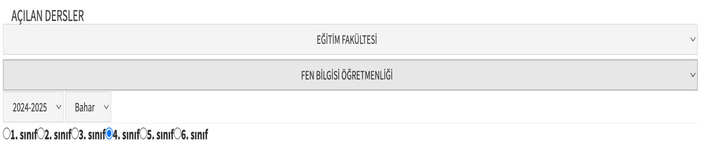
Şekil-1. Ders Kayıt Ekranı
! “Alan Seçmeli 2” dersleri “Elementer Sayı Kuramı” ve “Matematiksel İletişim” dersleridir. Bu derslerden yalnızca birini seçip programınıza ekleyiniz. İlgili dersler ve kodları aşağıda verilmiştir.

171214126 ELEMENTER SAYI KURAMI (A)
171214127 MATEMATİKSEL İLETİŞİM (A)

! “Bilim ve Araştırma Etiği”, “Medya Okuryazarlığı” ve “Öğretim Teknolojileri” derslerini seçmeyiniz. Bu dersler diğer bölümlerin öğrencileri için açılmıştır.

! 2023 ve 2024 girişli öğrenciler “Algoritma ve Programlama” dersini seçmemelidir. Bu ders 2018 programına tabi olup bu dersten kalan öğrenciler ve 2018 programına tabi olan ÇAP öğrencileri için açılmıştır.

! 2023 ve 2024 girişli öğrenciler “İlkokul Matematik Öğretimi” dersini seçmemelidir. Bu ders 2018 programına tabi olup seçmeli dersten kalan öğrenciler ve 2018 programına tabi olan ÇAP öğrencileri için açılmıştır.

! Kayıt yaparken kayıt sistemi üzerinden danışmanınıza not yazabilirsiniz. Danışmanınızdan gelebilecek mesajları da takip etmelisiniz.

